МИНИСТЕРСТВО ЗДРАВООХРАНЕНИЯ РЕСПУБЛИКИ БЕЛАРУСЬ

БЕЛОРУССКИЙ ГОСУДАРСТВЕННЫЙ МЕДИЦИНСКИЙ УНИВЕРСИТЕТ

КАФЕДРА ТРАВМАТОЛОГИИ И ОРТОПЕДИИ

Е.Р. Михнович

ОСТЕОХОНДРОПАТИИ

Методические рекомендации



Минск 2004
УДК 616.71/.72.018.3 (075.8)
ББК 54.18 я 73
М 69

Автор канд. мед. наук, доц. Е.Р. Михнович

Рецензенты: зав. 1-й каф. хирургических болезней, д-р мед. наук, проф.
С.И. Леонович; д-р мед. наук, проф. каф. травматологии и ортопедии А.В. Белецкий

Утверждено Научно-методическим советом университета
в качестве методических рекомендаций 14.01.2004 г., протокол № 4

Михнович Е.Р.
М 69 Остеохондропатии: Метод. рекомендации. / Е.Р. Михнович. – Мн.: БГМУ, 2004. – 24 с.

В издании описывается клиника, диагностика и лечение остеохондропатий. Материал изложен в соответствии с современными представлениями об этой проблеме, отраженными в отечественной и зарубежной литературе. В доступных для студентов источниках эти данные отсутствуют.
Предназначается для студентов IV–VI курсов всех факультетов, а также врачей-стажеров и клинических ординаторов.

УДК 616.71/.72.018.3 (075.8)
ББК 54.18 я 73

Общее время занятия: 2 часа.

МОТИВАЦИОННАЯ ХАРАКТЕРИСТИКА ТЕМЫ

Остеохондропатии — своеобразные заболевания преимущественно детского и подросткового возраста с длительным хроническим течением. Сущность патологии состоит в местном нарушении кровообращения губчатой кости и развитии участков асептического некроза. Среди ортопедических заболеваний костей и суставов остеохондропатии составляют от 0,18 до 3%. По данным ЦИТО, указанная патология наблюдается у 2,7% ортопедических больных, при этом наиболее часто поражаются головка бедренной кости, бугристость большеберцовой кости и апофизы тел позвонков (81,7% от всех остеохондропатий).
Диагностика и лечение данных заболеваний представляет большой практический интерес для педиатров, детских хирургов, ортопедов, ревматологов и др. Вместе с тем, ранняя диагностика некоторых остеохондропатий порой затруднительна, а лечебные мероприятия при данной патологии должны проводиться как можно раньше. Поэтому углубленное изучение остеохондропатий студентами медицинских университетов несомненно позволит улучшить качество диагностики и результаты лечения данной категории больных.
Цель занятия: на основании данных клинического и рентгеноло-гического обследования научиться распознавать основные виды остеохондропатий; ознакомиться с современными методами их консервативного и оперативного лечения.
Задачи занятия
1. В процессе изучения темы закрепить знания по анатомии костей и суставов, гистологии и физиологии костной и хрящевой тканей.
2. Усвоить особенности, присущие остеохондропатиям, ознакомиться с их классификацией.
3. Изучить стадии развития остеохондропатий.
4. На основании клинико-рентгенологических данных научиться диагностировать наиболее распространенные остеохондропатии:
- головки бедренной кости;
- бугристости большеберцовой кости;
- апофизов и тел позвонков;
- головок плюсневых костей и ладьевидной кости стопы;
- мыщелков бедренной кости;
- полулунной кости кисти;
- бугра пяточной кости.
5. Усвоить принципы консервативного лечения остеохондропатий, изучить показания и методы хирургической коррекции при данной патологии.
Требования к исходному уровню знаний

Для полноценного усвоения темы занятия студенту необходимо повторить разделы:
а) из нормальной анатомии — строение костей и суставов, их кровоснабжение и иннервация;
б) гистологии — гистологическое строение костной и хрящевой тканей;
в) из лучевой диагностики — рентгенологическое изображение костей и суставов, особенности рентгенанатомии в детском и подростковом возрасте.

КОНТРОЛЬНЫЕ ВОПРОСЫ ИЗ СМЕЖНЫХ ДИСЦИПЛИН

- Назовите основные части длинной трубчатой кости.
- Опишите строение эпифизов и апофизов костей.
- Укажите особенности кровоснабжения эпифизов и апофизов.
- Какие вы знаете виды окостенения (остеогенеза)?
- Назовите отделы позвоночника и перечислите физиологические изгибы, присущие каждому отделу в норме.
- Перечислите кости запястья и предплюсны.
- В чем заключаются особенности кровоснабжения головки бедра?
- Какая мышца прикрепляется к бугристости большеберцовой кости, а какая — к задней поверхности бугра пяточной кости?
- В чем особенности рентгенанатомии костей и суставов в детском и подростковом возрасте?
- Что такое ядра окостенения эпифизов и апофизов и эпифизарный ростковый хрящ?

КОНТРОЛЬНЫЕ ВОПРОСЫ ПО ТЕМЕ ЗАНЯТИЯ

- Дайте определение остеохондропатиям.
- Какова этиология остеохондропатий?
- Перечислите характерные признаки и стадии остеохондропатий.
- Приведите их классификацию.
- Каковы клинические и рентгенологические проявления болезни
Пертеса?
- В чем состоит консервативное лечение при данном заболевании?
- Какие методики хирургического лечения применяют для лечения болезни Пертеса?
- Опишите клинико-рентгенологические признаки болезни Осгуда-Шлаттера и суть ее консервативного лечения.
- Укажите клинические и рентгенологические признаки остеохондропатий позвоночника: болезней Шойерманна-Мау и Кальве.
- Каковы принципы консервативного лечения при остеохондропатиях позвоночника?
- Опишите клинико-рентгенологические признаки остеохондропатий стопы: болезней Келера I и Фрейберга-Келера II.
- В чем состоит суть консервативного лечения при остеохондропатиях стопы?
- Каковы этиопатогенез, клиника и рентгенологические данные при болезни Кенига?
- В чем состоит консервативное и оперативное лечение болезни Кенига?
- Каковы клинико-рентгенологические проявления болезни Кинбека?
- Какие методы лечения применяют при данном заболевании?
- В чем состоит клиника и как проводится лечение болезни Хаглунда-Шинца?

УЧЕБНЫЙ МАТЕРИАЛ

ОБЩАЯ ХАРАКТЕРИСТИКА ОСТЕОХОНДРОПАТИЙ

Остеохондропатии (osteochondropathii; от греч. osteon — кость, chondros — хрящ, pathos — страдание; синонимы: остеохондрит, эпифизионекроз, остеохондролиз, асептический некроз костей) — это особая группа заболеваний костно-суставного аппарата с характерными клинико-рентгенологическими симптомами, в основе которых лежит асептический некроз губчатой костной ткани в местах повышенной механической нагрузки.
Как самостоятельное заболевание остеохондропатия впервые выделена в 1923 г. Аксхаузеном, затем эту патологию описал в 1927 г. Бергманн. Однако еще раньше, в 1909 г., асептический некроз головки бедренной кости был описан Леггом, а в 1910 г. — Пертесом.
Этиология остеохондропатий до конца не выяснена. Можно выделить несколько факторов, которые играют определенную роль в развитии заболевания:
Врожденный фактор обусловлен особой врожденной или семейной предрасположенностью к остеохондропатиям. Известны случаи остеохондропатии бедра, наблюдавшиеся у членов одной семьи в течение нескольких поколений.
Эндокринные (гормональные) факторы связаны с нередким возникновением патологии у лиц, страдающих дисфункциями эндокринных желез, в том числе при акромегалии, миксидеме, гипотиреоидизме.
Обменные факторы проявляются в нарушении метаболизма при остеохондропатиях, в частности обмена витаминов и кальция. Опубликованы сообщения об асептическом некрозе костей, возникающем в связи с нарушениями метаболизма при длительном употреблении кортикостероидов, например, после трансплантации почек.
С давних пор отдельные авторы выдвигали инфекционные факторы как причину заболевания. Согласно их утверждениям, асептический некроз губчатой кости обусловлен эмболией кровеносных сосудов микробного происхождения, однако, с течением времени данное предположение не нашло убедительного подтверждения.
На сегодняшний день многие исследователи отдают предпочтение травматическим факторам. Здесь имеет значение как частая травма, так и чрезмерные нагрузки, в том числе и усиленные мышечные сокращения. Они приводят к прогрессирующему сдавлению, а затем и облитерации мелких сосудов губчатой кости, особенно в местах наибольшего давления.
Наряду с острой и хронической травмой, огромное внимание уделяется и нейротрофическим факторам, приводящим к сосудистым расстройствам. Согласно мнению М.В. Волкова (1985), изменения в скелете при остеохондропатиях — это следствие остеодистрофии ангионеврогенного характера.
Патологическая анатомия. В основе патологоанатомических изменений лежит асептический подхрящевой некроз тех участков губчатой костной ткани апофизов и эпифизов, которые находятся в условиях повышенной статической и функциональной нагрузки. В результате асептического остеонекроза постепенно развивается деструкция пораженной кости и суставного хряща с отделением секвестра и перестройкой внутренней костной структуры. При этом наступает изменение формы не только зоны поражения кости, но и развивается нарастающая деформация всего сустава с нарушением конгруэнтности суставных поверхностей.
Характерные признаки остеохондропатий
      - Наблюдаются исключительно в детском и юношеском возрасте (кроме рассекающего остеохондрита суставных поверхностей — болезни Кенига и остехондропатии полулунной кости кисти — болезни Кинбека).
- Для остеохондропатий присуща определенная стадийность развития анатомических и рентгенологических признаков.
- Характеризуются хроническим сравнительно доброкачественным клиническим течением и относительно благоприятным исходом.
- Длительность заболевания зависит от локализации процесса и варьирует от 1 года до 5–6 лет (в отдельных наблюдениях — до 8 лет).
- Остеохондропатии поражают эпифизы и апофизы трубчатых костей (длинных и коротких), некоторые короткие губчатые кости, апофизы и тела позвонков. Чаще всего процесс локализуется в костях нижних конечностей.
- При локализации патологического процесса в области суставного эпифиза может возникать значительная деформация суставной поверхности и развиваться вторичный остеоартроз пораженного сустава.
- Учитывая высокие репаративные возможности кости в период роста, основной метод лечения остеохондропатий — консервативный. При этом первостепенное значение имеет разгрузка пораженной конечности и проведение физиотерапевтических процедур.
- Хирургическое лечение применяется не очень часто, в основном при развитии выраженной деформации в области поражения или наличии внутрисуставных тел, блокирующих движения в суставе (болезнь Пертеса, Кенига, Келера II, Кинбека).

Стадии остеохондропатий
В течении остеохондропатий различают 5 стадий, которые отличаются друг от друга анатомической и рентгенологической картиной (рис. 1).
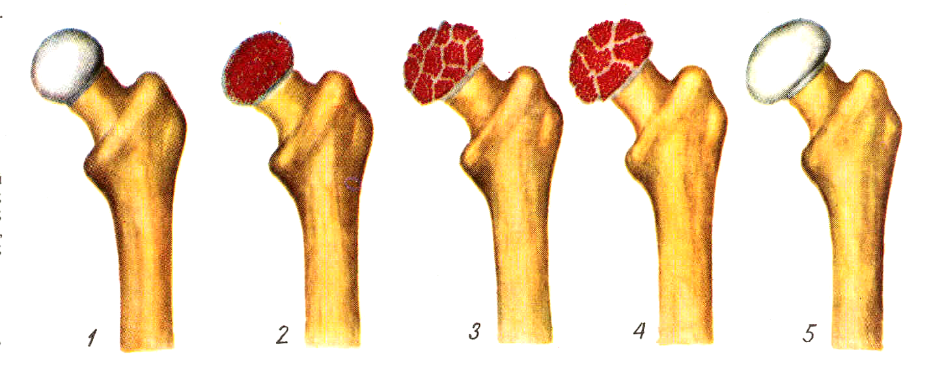
Рис. 1. Стадии остеохондропатий

В I стадии (асептического некроза) вследствие сосудистых расстройств возникает субхондральный некроз губчатой кости и костного мозга, при этом суставной гиалиновый хрящ еще сохраняет жизнеспособность. В первые недели при рентгенологическом исследовании не обнаруживается четких признаков заболевания, однако, впоследствии (через 2–3 мес.) возникает незначительный остеопороз и смазанность костной структуры, происходит расширение суставной щели (за счет утолщения покровного хряща вследствие его дегенеративных изменений). В исходе данной стадии появляется слабое ограниченное уплотнение костного вещества в зоне некроза.
Стадия II (импрессионного перелома) наступает спустя несколько месяцев (обычно 3–4 мес., реже 6 мес.) от начала заболевания. Рентгенологически характерен так называемый «ложный склероз», обусловленный сдавлением, сплющиванием костных балок. Трабекулярная структура кости нарушается, уплотненная тень эпифиза уменьшается по высоте, ее контуры становятся волнистыми, фестончатыми. Суставная поверхность под действием нагрузки деформируется, а рентгеновская суставная щель расширяется. Длительность данной стадии около 3–5 мес. (иногда 6 мес.).
В стадии III (рассасывания или фрагментации) происходит медленное рассасывание некротизированной кости вследствие врастания тяжей молодой соединительной ткани. Пролиферация суставного и росткового хрящей в виде выступов хрящевой ткани приводит к разделению некротизированного участка кости на отдельные мелкие фрагменты. Рентгенологически определяются плотные секвестроподобные глыбки, разделенные участками просветления. Увеличивается деформация суставной поверхности, щель сустава остается расширенной. Продолжительность III стадии — 1–3 года.
В стадии IV (продуктивной или репарации) некротизированные костные фрагменты, а также соединительно-тканные и хрящевые тяжи постепенно замещаются новообразованным губчатым костным веществом. На рентгенограмме можно видеть рассасывание некротизированных костных балочек и образование новой кости с грубой структурой (иногда с развитием кистовидных полостей), в большей или меньшей степени приближающейся по форме к здоровому эпифизу. Длительность данной стадии от 6 мес. до 2 лет.
Следует подчеркнуть, что перечисленные стадии не строго отграничены друг от друга, а, напротив, тесно взаимосвязаны и взаимообусловлены. Поэтому процесс некроза сменяется процессами рассасывания и восстановления без резких и четких границ.
Стадия V (конечная) характеризуется законченным процессом перестройки костной структуры и восстановлением формы кости. Степень деформации восстановленного участка зависит от проведенных лечебных мероприятий и разгрузки сустава в период заболевания. При неполноценном, неправильном лечении либо сохраняющейся нагрузке на конечность возникает стойкая деформация поврежденной кости, развивается вторичный остеоартроз.

Классификация остеохондропатий

В зависимости от локализации патологического процесса выделяют 4 группы остеохондропатий:
I. Остеохондропатии эпифизарных концов трубчатых костей: 1) головки бедренной кости (болезнь Легга-Кальве-Пертеса); 2) головки II, реже III, плюсневой кости (болезнь Фрейберга-Келера II); 3) грудинного конца ключицы (болезнь Фридриха); 4) акромиального конца ключицы (болезнь Кливза); 5) головки плечевой кости (болезнь Хасса); 6) головки лучевой кости (болезнь Нильсона); 7) локтевого отростка (болезнь О’Коннора); 8) дистального эпифиза локтевой кости (болезнь Бернса); 9) шиловидного отростка локтевой кости (болезнь Мюллера); 10) головок пястных костей (болезнь Дитерикса); 11) проксимальных эпифизов фаланг пальцев кисти (болезнь Тиманна).
II. Остеохондропатии коротких губчатых и сесамовидных костей: 1) тела позвонка (болезнь Кальве, или плоский позвонок); 2) надколенника (болезнь Синдинга-Ларсена); 3) ладьевидной кости стопы (болезнь Келера I); 4) сесамовидной кости I плюснефалангового сустава (болезнь Ренандера-Мюллера);
5) полулунной кости (болезнь Кинбека); 6) ладьевидной кости кисти (болезнь Прайзера); 7) большой многоугольной кости (болезнь Хармса); 8) крючковидной кости (болезнь Фогеля); 9) гороховидной кости (болезнь Шмира).
III. Остеохондропатии апофизов (апофизиты): 1) апофизов тел позвонков (болезнь Шойерманна-Мау, или юношеский кифоз); 2) гребней подвздошных костей (болезнь Муше-Сорреля-Стефани); 3) лонно-седалищного сочленения (болезнь Ван Нека); 4) бугристости большеберцовой кости (болезнь Осгуда-Шлаттера); 5) бугра пяточной кости (болезнь Хаглунда-Шинца); 6) бугристости V плюсневой кости (болезнь Изелина).
IV. Частичные клиновидные остеохондропатии суставных поверхностей (osteochondritis dissecans, рассекающий остеохондроз): 1) головки и дистального эпифиза бедренной кости (болезнь Кенига); 2) головки плеча; 3) дистального эпифиза плечевой кости (болезнь Паннера); 4) тела таранной кости (болезнь Диаза).

ХАРАКТЕРИСТИКА НАИБОЛЕЕ РАСПРОСТРАНЕННЫХ
ОСТЕОХОНДРОПАТИЙ

Остеохондропатия головки бедренной кости
(болезнь Легга-Кальве-Петерса)
(Osteochondropathia caput femoris)

Остеохондропатия головки бедренной кости впервые была описана в 1909–1910 гг. независимо друг от друга Вальденстромом в Швеции, Леггом в США, Кальве во Франции и Пертесом в Германии.
Патология относится к числу распространенных: среди ортопедических больных встречается в 0,17–1,9% случаев. Среди заболеваний тазобедренного сустава в детском возрасте остеохондропатия головки бедра составляет до 25,3%.
Болеют дети преимущественно в возрасте от 4 до 12 лет, но известны случаи заболевания в более раннем и более позднем возрасте. Мальчики страдают чаще девочек (в 4–5 раз). Левый тазобедренный сустав поражается несколько чаще, чем правый. Двусторонняя локализация процесса наблюдается в 7–10% случаев. Для остеохондропатии головки бедра характерно длительное течение (в среднем, 2–4 года, а иногда до 5–6 лет).
Заболевание протекает по типу первичного асептического некроза и возникает вследствие сосудистых расстройств в субхондрально расположенном губчатом веществе головки бедренной кости. В качестве этиологических факторов рассматриваются микротравма, перегрузка на фоне конституциональной предрасположенности, нарушение нормального процесса окостенения эпифиза головки бедренной кости в возрасте 3–8 лет (Пертес-возраст), связанное с субкритическим его кровоснабжением вследствие врожденного недоразвития локальной сосудистой сети. Не исключается наследственный фактор в развитии заболевания, а также влияние очагов хронической инфекции. В последние десятилетия высказывается мнение о диспластической природе патологии, согласно которому причиной сосудистых нарушений и некроза головки является патологическая ориентация компонентов тазобедренного сустава.
На сегодняшний день с помощью современных методов исследования (радиоизотопного, капилляроскопического, термометрического и др.) установлено, что нарушения артериального и венозного кровообращения имеются на всей нижней конечности, а не только в области тазобедренного сустава. Кроме того, согласно современному представлению о патогенезе болезни Пертеса, имеет место поражение не только головки бедра, но и всех элементов тазобедренного сустава — вертлужной впадины с суставным хрящом, эпифизарного хряща, шейки бедра вместе со всем метафизом проксимального отдела бедренной кости, капсулы сустава. Поэтому, по мнению многих авторов, есть все основания называть болезнь Пертеса остеохондропатией тазобедренного сустава.
Клиника. Остеохондропатия головки бедренной кости развивается медленно, вначале незаметно, что затрудняет диагностику заболевания на ранних стадиях развития процесса. Первые симптомы болезни — боль и щадящая хромота. Боль часто носит приступообразный характер, сменяясь светлыми промежутками. При этом в начальной стадии у 75% детей болевые ощущения локализуются не только в тазобедренном суставе, но иррадиируют в область коленного сустава (так называемые «отраженные» боли). Появляется утомляемость при ходьбе, щадящая хромота. Со временем нарастает гипотрофия мышц бедра и ягодичной области, наступает ограничение движений, особенно отведения и внутренней ротации. Возникает укорочение конечности, которое вначале является кажущимся (вследствие сгибательно-приводящей контрактуры в тазобедренном суставе). С прогрессированием процесса и уплощением головки бедренной кости, а также в связи с развивающимся ее подвывихом появляется истинное укорочение бедра на 2–3 см. Большой вертел на стороне поражения смещается выше линии Розера-Нелатона. Иногда выявляется положительный симптом Тренделенбурга. При неправильном лечении патологический процесс заканчивается деформацией головки и развитием остеоартроза с упорным болевым синдромом и нарушением функции тазобедренного сустава.
Рентгенологическое обследование помогает в постановке диагноза. Для сравнительного анализа производят рентгеновские снимки обоих тазобедренных суставов, а также рентгенограмму в положении Лауэнштейна. Наиболее полную информацию о локализации и распространенности патологических изменений в головке бедра дает компьютерная и ядерно-магнитно-резонансная томография тазобедренных суставов. В ранней диагностике заболевания высокоэффективно радиоизотопное исследование (сцинтиграфия).
Изменения на рентгенограммах зависят от стадии процесса.
В I стадии (асептического некроза губчатой кости эпифиза и костного мозга) изменения отсутствуют либо незначительные: в виде остеопороза костей, образующих тазобедренный сустав, извилистости и неравномерности хрящевой эпифизарной пластинки, неоднородности и пятнистости шейки бедра, некоторого расширения щели сустава (рис. 2 а).
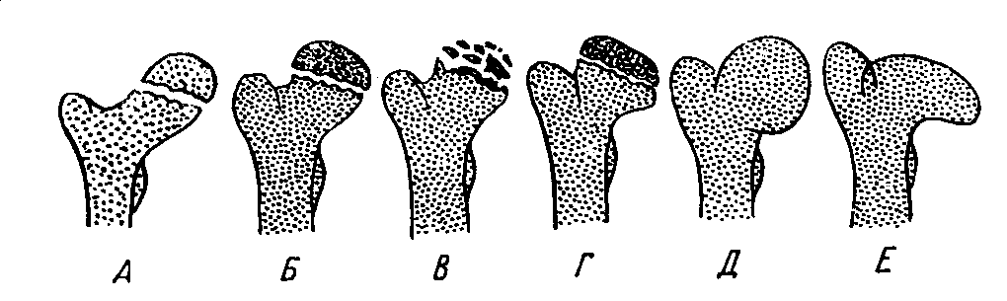
Рис. 2. Болезнь Пертеса
Во II стадии (импрессионного перелома) головка бедренной кости утрачивает характерную трабекулярную структуру, шейка бедра становится более остеопоротичной. Суставная щель отчетливо расширяется по сравнению со здоровым тазобедренным суставом. Эпифиз головки уплотняется, склерозируется и деформируется (вследствие сохраняющейся нагрузки) (рис. 2 б).
В III стадии (фрагментации эпифиза) суставная щель по-прежнему расширена, головка сплющена и как бы разделена на отдельные глыбки или неправильной формы мелкоочаговые фрагменты. Обычно определяется от 2 до 5 таких фрагментов, а иногда и больше. Вертлужная впадина уплощается (рис. 2 в).
В IV стадии (репарации) определяется формирование новых костных балочек, эпифиз полностью замещается новообразованной костью с участками просветления в центре (рис. 2 г).
В V стадии (конечной) завершается структурная перестройка и восстановление формы головки и шейки бедра. Суставная щель суживается и приближается по своей величине к нормальной. Если лечение было правильным, форма восстановленной головки незначительно отличается от сферической (рис. 2 д); в противном случае формируется грибовидная головка с укороченной расширенной шейкой (рис. 2 е). При этом вертлужная впадина не полностью покрывает увеличенную деформированную головку, что впоследствии приводит к развитию вторичного коксартроза.
Лечение при болезни Пертеса должно начинаться как можно раньше, чтобы предотвратить развитие морфологических изменений и нарушение функции сустава.
В основе консервативного лечения лежит ранняя и длительная разгрузка конечности, что позволяет сохранить форму головки бедренной кости. Назначают постельный режим с накожным или скелетным вытяжением за больную ногу, ходьбу на костылях без нагрузки на пораженную конечность, применяют специальную петлю для подвешивания ноги, согнутой в коленном суставе, за нижнюю треть голени. Используют отводящие шины с шарнирами на уровне суставов или ортопедические аппараты, обеспечивающие значительное уменьшение избыточного давления на головку бедренной кости. Разгрузка не должна исключать движения в суставе, поэтому для укрепления мышц тазобедренного сустава и всей нижней конечности назначают лечебную физкультуру, плавание в бассейне, массаж.
С целью улучшения репаративных процессов назначают медикаментозное лечение и физиотерапевтические процедуры. В зависимости от стадии заболевания применяют препараты, улучшающие кровообращение (трентал, никотиновая кислота, никошпан) и стимулирующие репаративные процессы (неробол, АТФ, витамины группы В). Используют электропроцедуры (УВЧ, электрофорез, ультразвук, диатермию), способствующие рассасыванию некротической ткани и процессу костеобразования, а также тепловые процедуры (парафин, озокерит, грязелечение, тепловые ванны), улучшающие кровоток в зоне поражения. Наилучшие условия для консервативного лечения созданы в специализированных санаториях. Средний срок консервативной терапии — 2–3 года.
Виды оперативных вмешательств. В начальных стадиях заболевания без признаков выраженной деформации для ускорения репаративных процессов осуществляют введение костного аутотрансплантата в эпифиз головки бедренной кости. Широкое распространение в последние десятилетия приобретают и микрохирургические операции по удалению некротизированного участка эпифиза с его полным замещением трансплантатом на сосудистой питающей ножке.
При прогрессировании патологических изменений в головке и шейке бедра и нарушении пространственных взаимоотношений компонентов тазобедренного сустава применяют различные внесуставные реконструктивные вмешательства, позволяющие не только вывести из-под нагрузки пораженный участок эпифиза, но и произвести восстановление нарушенных взаимоотношений в тазобедренном суставе. Чаще всего используют межвертельную деторсионно-варизирующую остеотомию бедра, позволяющую уменьшить шеечно-диафизарный угол и корригировать избыточную антеторсию проксимального отдела бедра (рис. 3 а). В случаях формирования деформации с уменьшенным шеечно-диафизарным углом, что сопровождается укорочением конечности, применяют деторсионно-вальгизирующую остеотомию бедра (рис. 3 б). В результате данных вмешательств не только улучшается центрация головки бедренной кости в вертлужной впадине, но и происходит биологическое раздражение тканей, приводящее к реактивной гиперемии и активно способствующее быстрейшему восстановлению структуры головки.
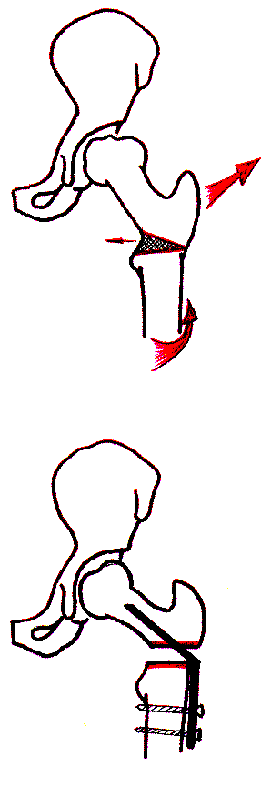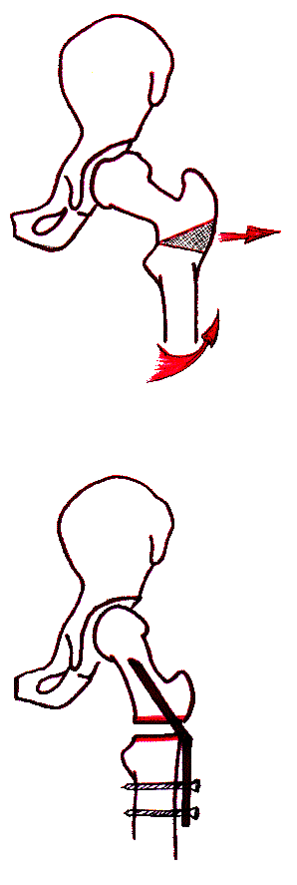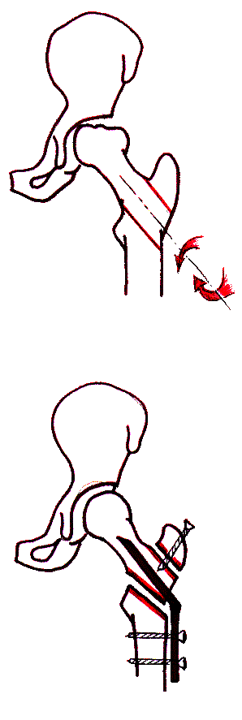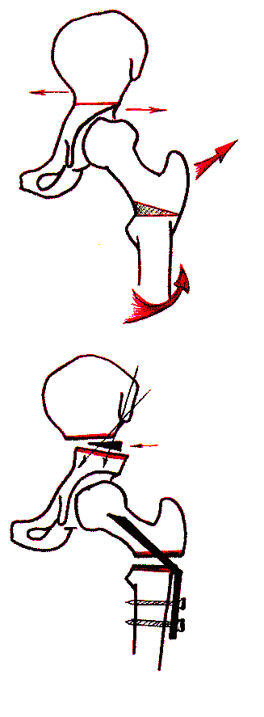
а б в г
Рис. 3. Варианты остеотомий бедра при хирургическом лечении болезни Пертеса:
а — деторсионно-варизирующая; б — деторсионно-вальгизирующая; в — ротационная;
г — деторсионно-варизирующая остеотомия бедра в сочетании с остеотомией таза по Солтеру

Исключительно важным и успешным этапом поиска новых оптимальных оперативных вмешательств при болезни Пертеса является ротационная остеотомия бедренной кости, разработанная в 1978 г. японским ортопедом Sugioka (передняя ротационная чрезвертельная) и в 1980 г. белорусским ортопедом А.М. Соколовским (задняя ротационная межвертельная, или операция взаимозамещения). При операции взаимозамещения проксимальный фрагмент, включающий головку и шейку бедренной кости, поворачивается на 45–90° кзади (рис. 3 в). Данное вмешательство позволяет вывести пораженный верхний полюс эпифиза бедра из-под нагрузки и полностью заменить его сохранившимся в целости неповрежденным сегментом.
Корригирующие остеотомии бедренной кости при болезни Пертеса не всегда приводят к восстановлению правильных соотношений в тазобедренном суставе. Поэтому для коррекции тазового компонента деформации используют надвертлужную остеотомию таза по Солтеру (рис. 3 г), позволяющую увеличить покрытие головки бедра.
Хирургические вмешательства при остеохондропатии головки бедра позволяют сократить сроки лечения заболевания в 1,5 раза и способствуют снижению инвалидизации данной категории больных.

Остеохондропатия бугристости большеберцовой кости
(болезнь Осгуда-Шлаттера)
(Osteochondropathia tuberositas tibiae)

Заболевание впервые описано Осгудом (США) и Шлаттером (Швейцария) в 1903 г. В научной литературе известно как асептический некроз бугристости большеберцовой кости, апофизит большеберцовой кости, болезнь Лауба, болезнь Ланелонга-Осгуда-Шлаттера.
Чаще болеют мальчики в возрасте от 13 до 15–18 лет. Нередко встречается двусторонняя локализация процесса. В основе заболевания лежит нарушение процессов окостенения бугристости большеберцовой кости. Остеохондропатия часто развивается без видимой причины, однако, иногда удается установить связь с повторной травмой или повышенной функцией четырехглавой мышцы бедра (например, при занятиях спортом или балетом).
Клиника. Отмечается припухлость и локальная боль в области бугристости большеберцовой кости, усиливающаяся при пальпации. Зачастую определяется выраженное увеличение апофиза большеберцовой кости (в 2 раза и более). Движения в коленном суставе болезненны, особенно после физической нагрузки. Крайняя степень сгибания конечности в коленном суставе сопровождается выраженными болевыми ощущениями, нередко сохраняющимися и в состоянии покоя.
При рентгенологической диагностике болезни Осгуда-Шлаттера необходимо иметь в виду множество вариантов нормальной оссификации апофиза большеберцовой кости. Чаще всего апофиз окостеневает в виде хоботообразного отростка в возрасте 10–13 лет, но встречаются варианты с добавочными мелкими ядрами окостенения (рис. 4). Слияние апофиза с метафизом происходит в 16–18 лет.
При остеохондропатии определяются неправильные нечеткие контуры бугристости и ее фрагментация на несколько секвестроподобных фрагментов (рис. 5).
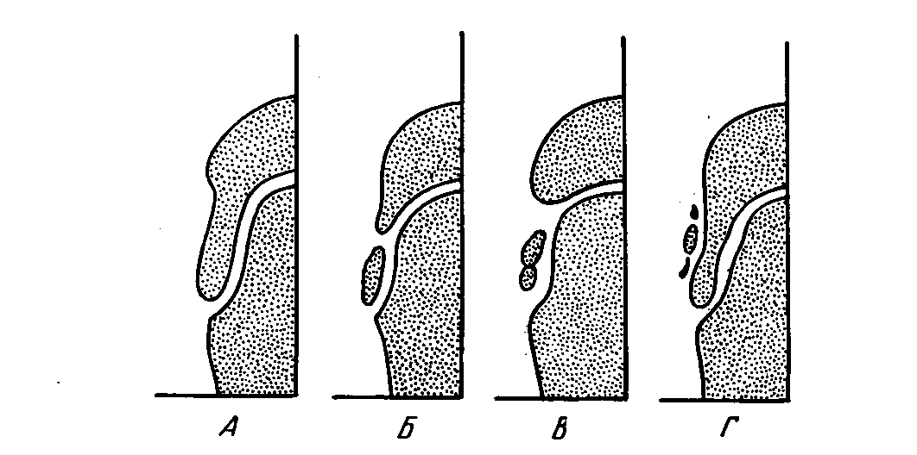 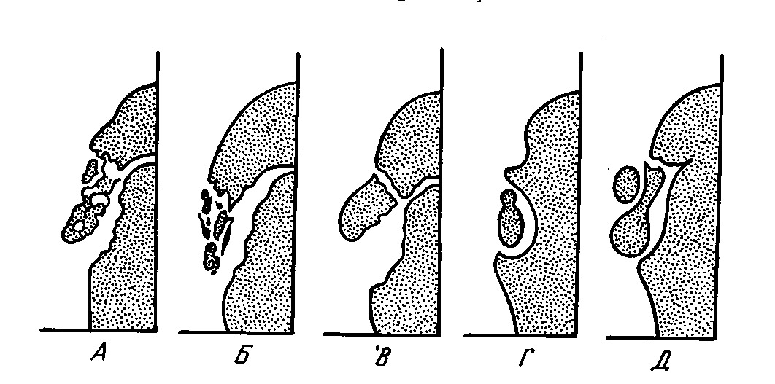 Рис.4. Варианты оссификации апофиза Рис. 5. Болезнь Осгуда-Шлаттера
большеберцовой кости в норме

При диагностике всегда следует учитывать несоответствие между значительным выбуханием бугристости при клиническом исследовании и почти нормальными размерами апофиза на рентгенограмме. Предпочтение необходимо отдавать клиническим данным.
Заболевание продолжается около года и заканчивается восстановлением структуры апофиза. Функция коленного сустава, как правило, не страдает.
Лечение, прежде всего, требует исключения всяких перегрузок и создания относительного покоя, вплоть до кратковременной иммобилизации, и основано на физиотерапевтических методах (магнитотерапия, электрофорез с кальцием и новокаином, бальнеотерапия и грязелечение). Оперативное лечение, как правило, не применяется, за исключением единичных случаев отрыва бугристости при повышенной физической нагрузке. Отшнуровавшиеся в результате перенесенного заболевания болезненные костно-хрящевые тела также могут быть удалены хирургическим путем.

Остеохондропатия апофизов тел позвонков
(болезнь Шойермана-Мау)
(Osteochondropathiа apophisis corpus vertebrae)

Остеохондропатия апофизов тел позвонков (асептический некроз апофизов тел позвонков, или болезнь Шойерманна-May, болезнь Шморля, остеохондропатический кифоз, юношеский кифоз) встречается чаще у юношей в период роста организма в возрасте 11–18 лет. Заболевание впервые было описано в 1921 г. ортопедом Шойерманном, патологоанатомом Шморлем и хирургом May (1924). Относится к довольно распространенному заболеванию детского возраста, составляя от 0,42 до 3,7%.
Основой остеохондропатии позвоночника считают врожденную неполноценность дисков и недостаточную прочность замыкательных пластинок тел позвонков. Отмечают влияние гормональных факторов (заболевание нередко сочетается с эндокринными расстройствами), а также наследственную предрасположенность (возможно наследование по аутосомно-доминантному типу). В прогрессировании деформации немаловажную роль играет фактор нагрузки (неправильный режим, долгое сидение в согнутом положении, тяжелая физическая работа, перенос грузов на спине).
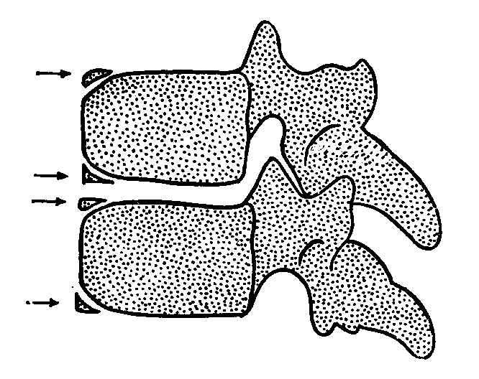
Как показывают рентгенологические исследования нормального позвоночника, в возрасте 10–12 лет в межпозвонковых хрящевых дис-ках появляются добавочные апофизарные точки окостенения тела позвонка, имеющие треугольную форму на рентгено-грамме в боковой проекции (рис. 6). Процесс их костного слияния начинается в возрасте 14–15 лет, а в 18–20 лет заканчивается. В результате тело позвонка из двояковыпуклой формы, харак-терной для детского возраста, превращается в двояковогнутую, которая присуща взрослому человеку.
Рис. 6. Нормальные апофизарные точки
окостенения тел позвонков
Нарушение энхондральной оссификации в области зон роста тел позвонков (апофизарных зон) при болезни Шойерманна-May и приводит к возникновению их клиновидной деформации и формированию кифоза. Чаще поражаются 3–4 средних или нижнегрудных позвонка, локализация процесса в поясничном отделе позвоночного столба довольно редкая. Наиболее типично вовлечение в патологический процесс VII, VIII, IX и X грудных позвонков.
Клиника заболевания отличается медленным развитием и в течение ряда лет проходит 3 стадии.
I стадия продолжается до появления оссификации апофизов тел позвонков и характеризуется несколько увеличенным грудным кифозом.
Во время II стадии (с появлением окостенения апофизов) формируются все типичные признаки заболевания. Появляется боль в спине, особенно при длительной ходьбе и сидении, возникает быстрая утомляемость и слабость мышц спины. Происходит увеличение патологического кифоза с вершиной, расположенной на уровне Th8-L1. Его образование сопровождается усилением лордоза в шейном и поясничном отделах, одновременно может сформироваться и сколиоз. Деформация приобретает фиксированный характер. Присоединение корешкового синдрома дискогенного происхождения приводит к еще большему ограничению подвижности позвоночника.
В III стадии процесса, соответствующей полному слиянию апофизов с телами позвонков, кифоз и клиновидная деформация тел позвонков несколько уменьшаются. Однако фиксированный кифоз и увеличенный поясничный лордоз остаются в течение всей жизни. Со временем развиваются явления остеохондроза позвоночника с нарастающим болевым синдромом.
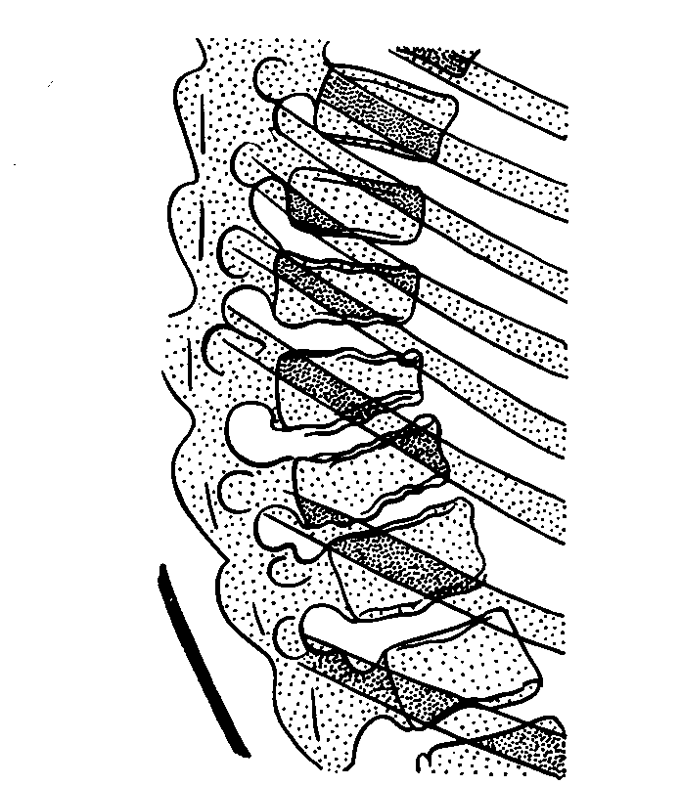
Рентгенологически изменения, характерные для остеохондропатии, определяются во II стадии заболевания. Выявляются зазубренность апофизов, клиновидная деформация тел позвонков с увеличением их переднезаднего размера, сужение межпозвонковых дисков, нарушение целостности замыкательных костных пластинок позвонков с образованием грыж Шморля. Формируется патологический кифоз грудного отдела позвоночника (рис. 7).
Рис. 7. Юношеский кифоз при болезни Шойерманна-Мау
Лечение. Рекомендуют обще-укрепляющее лечение, витамино-терапию, рациональный режим труда и отдыха (спать на жестком), выработку правильной осанки, раз-грузку позвоночника. С целью укреп-ления мышечного корсета назначают лечебную гимнастику, плавание в бассейне, массаж мышц спины. Некоторые авторы рекомендуют но-шение корсета с пелотом на вершине деформации в положении разгибания позвоночного столба. При рано начатом лечении удается приоста-новить развитие процесса и обра-зование значительной деформации. В единичных случаях при выраженном кифозе с неврологическими прояв-лениями показано оперативное лечение.

Остеохондропатия тела позвонка
(Болезнь Кальве, плоский позвонок)
(Osteochondropathiа соrpus vertebrae)

Заболевание впервые описано Кальве в 1925 г. Встречается редко, в основном у мальчиков в возрасте 7–14 лет. В основе патологии лежит асептический некроз губчатого вещества тела позвонка. Длительность заболевания от 2 до 5–6 лет.
Клиника. Проявляется чувством усталости в спине, болью в позвоночнике, болезненностью при надавливании на выступающий остистый отросток пораженного позвонка. Наклон кпереди и разгибание позвоночника могут быть ограниченными, возможны корешковые симптомы. У большинства детей общее самочувствие хорошее, температура тела нормальная, однако, в отдельных случаях заболевание начинается с подъема температуры до 39,0°С, повышения СОЭ и эозинофилии.
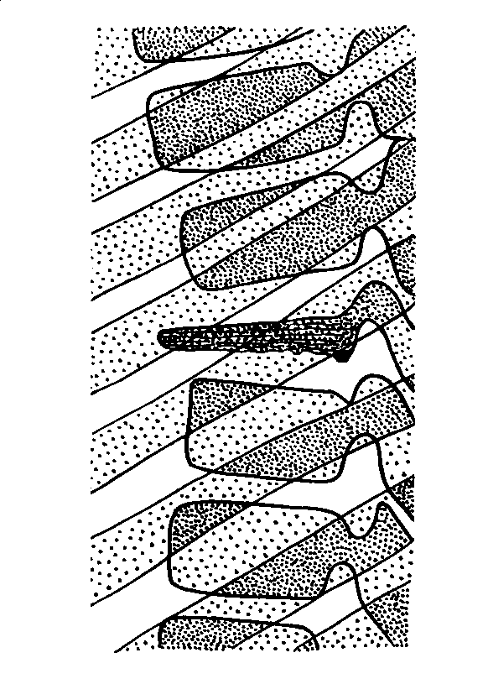
На рентгенограмме в профильной проекции пораженный позвонок уплотнен, равномерно сплющен и расширен в переднезаднем направлении (платибрахи-спондилия). Тело позвонка приобретает вид узкой полоски, передний край его выступает кпереди, межпозвонковые щели расширены (рис. 8).
Рис. 8. Остеохондропатия тела
позвонка (болезнь Кальве)
Лечение. Основа лечения — разгрузка позвоночного столба (постельный режим на спине на жесткой постели или в гипсовой кроватке с реклинирующим валиком под пораженным позвонком) и лечебная гимнастика. Лежа проводят массаж, общую и лечебную гимнастику, направленную на ре-клинацию уплощенного позвонка и укреп-ление мышц спины (создание мышечного корсета). В стадии восстановления рекомен-дуют ношение съемного ортопедического корсета, разгружающего позвоночный столб. Отдельные авторы считают целесообразным выполнение заднего спондилодеза с целью стабилизации позвоночника и быстрейшей вертикализации (подъема в вертикальное положение) пациента.

Остеохондропатия головок II–III плюсневых костей
(болезнь Фрейберга-Келера II)
(Osteochondropathiа metatarsalis)

Остеохондропатия головки II плюсневой кости впервые описана Фрейбергом в 1914 г. и Келером в 1920 г. Заболевание встречается преимущественно у девочек в возрасте 10–20 лет. Локализуется в эпифизе головки II, реже III, плюсневой кости. В единичных случаях возможно вовлечение в патологический процесс IV и V, а также одновременное поражение II и III плюсневых костей.
Причинами патологии считают хроническую микротравму, статические перегрузки переднего отдела стопы при плоскостопии или вследствие ношения обуви на высоком каблуке. Заболевание чаще возникает справа. Длительность течения процесса 2–2,5 года, развитие болезни постепенное.
Клиника. Отмечается боль в области головки соответствующей плюсневой кости, усиливающаяся при ходьбе и длительном стоянии. На тыле стопы в области поражения появляется отек без признаков воспаления. Активные и пассивные движения в плюснефаланговом суставе ограничены, может возникнуть укорочение соответствующего пальца. Больные ходят с опорой на пятку, разгружая передний отдел стопы. Боль сохраняется довольно продолжительное время, затем постепенно стихает.
В классическом варианте заболевание проходит 5 стадий, как и при болезни Легга-Кальве-Пертеса (рис. 9).

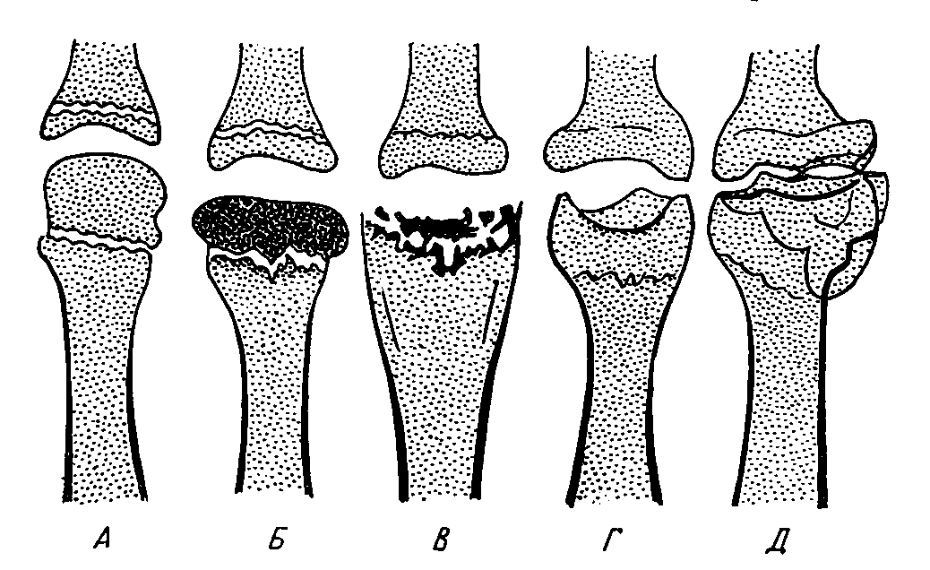
Рис. 9. Стадии болезни Фрейберга-Келлера II:
а — некроза; б — импрессионного перелома; в — рассасывания (фрагментации);
г — репарации; д — конечная (признаки вторичного остеоартроза)

Рентгенологические изменения в I стадии могут отсутствовать. Во II стадии (импрессионного перелома) головка плюсневой кости теряет свою правильную шаровидную или овоидную форму и уплощается, длина ее уменьшается в 2–3 раза, приводя к укорочению соответствующего пальца. В III стадии происходит выраженное расширение суставной щели, секвестрация головки с образованием нескольких фрагментов, а в IV (репарации) — резорбция некротизированной кости с ремодуляцией головки, приобретающей блюдцеобразную форму. V стадия характеризуется развитием вторичного остеоартроза пораженного сустава.
Заболевание не всегда повторяет классическую стадийность остеохондропатий, поэтому отдельные авторы выделяют лишь 3 основные стадии: склероза, фрагментации и деформации головки с частичным восстановлением костной структуры губчатого вещества кости.
Лечение консервативное. При острых болях и выраженном отеке стопу фиксируют гипсовой лонгетой. После исчезновения острых явлений назначают ортопедическую обувь или стельки-супинаторы, обеспечивающие разгрузку соответствующей головки плюсневой кости. Одновременно проводят электропроцедуры, грязелечение, аппликации парафина и озокерита.
При развитии в области плюснефалангового сустава выраженной деформации с краевыми остеофитами и сильным болевым синдромом выполняют субтотальную моделирующую резекцию измененной головки. Известны операции эндопротезирования удаленной головки плюсневой кости, однако, они не получили широкого практического применения.

Остеохондропатия ладьевидной кости стопы (болезнь Келера I)
(Osteochondropathiа os naviculare)

Асептический некроз ладьевидной кости стопы встречается преимущественно у мальчиков в возрасте 3–6 лет, но может наблюдаться и в более позднем возрасте (до 12 лет). Впервые описан Келером и Генишем в 1908 г.
В качестве этиологических факторов называют травму, а также нарушение развития ладьевидной кости, обусловленное рахитом. Длительность заболевания — 1–2 года.
Клиника. Возникают боли, усиливающиеся при ходьбе, и отек тыльной поверхности стопы по ее медиальному краю. Пальпация в проекции ладьевидной кости вызывает выраженную болезненность. С прогрессированием процесса болевой синдром усиливается, при ходьбе опора идет на наружный край стопы, появляется хромота.
На рентгенограмме в начальной стадии выявляется легкий остеопороз, затем уплотнение костной структуры ядра окостенения ладьевидной кости (ядер окостенения может быть несколько). Появляется сплющивание и фрагментация ладьевидной кости, ее деформация в виде чечевицы или полумесяца. Прилежащие суставные щели расширяются.
Лечение консервативное: разгрузка и иммобилизация конечности гипсовой повязкой с моделированием продольного свода стопы до 1–1,5 мес., затем ограничение статических нагрузок, тепловые процедуры, массаж, электрофорез иодида калия и новокаина, ношение стелек-супинаторов или ортопедической обуви.
Частичные клиновидные остеохондропатии
cуставных поверхностей (рассекающий остеохондроз,
osteochondritis dissecans) (болезнь Кенига)

Рассекающие остеохондриты суставных поверхностей — это остеохондропатии с единым этиопатогенезом и различной анатомической локализацией. В основе заболевания лежит нарушение кровообращения в ограниченном участке эпифиза. В результате формируется краевой асептический некроз небольшого участка субхондрально расположенной губчатой кости, форма которого напоминает чечевицу, двояковыпуклую или плосковыпуклую линзу. В дальнейшем происходит полное отделение этого костного фрагмента, покрытого гиалиновым хрящом, в полость сустава и превращение его в «суставную мышь», блокирующую движения в суставе.
Заболевание впервые описано Монрое в 1726 г. и Кенигом в 1888 г. По данным Центрального НИИ травматологии и ортопедии, среди ортопедических больных составляет 0,8%, а у пациентов с заболеваниями коленного сустава — 2%. Встречается в возрасте 11–60 лет, однако, преимущественно наблюдается у молодых мужчин от 20 до 40 лет.
В 90–93% случаев заболевание поражает коленный сустав, в основном внутренний мыщелок бедра. Патологический очаг может также локализоваться в области головки бедра, головки плеча, дистального эпифиза плечевой кости — болезнь Паннера (1929), головки луча, локтевого отростка, тела таранной кости — болезнь Диаза (1928), тела позвонка, головки I плюсневой кости.
Этиология заболевания окончательно не выяснена. Наибольшее признание получила сосудистая теория, согласно которой аваскулярный некроз возникает вследствие рефлекторного спазма или эмболии конечных сосудов, питающих ограниченный участок эпифиза. Высказываются предположения о влиянии диспластических, нервно-сосудистых, травматических и эндокринных факторов.
Клиника. В развитии патологического процесса выделяют 3 стадии
(З.С. Миронова, И.А. Баднин, 1976).
Клиническая картина в I стадии заболевания бедна симптомами. Боль в коленном суставе разной интенсивности, носит неопределенный перемежающийся характер, возникают явления умеренного синовита с небольшой припухлостью сустава.
С прогрессированием заболевания (II стадия) боль принимает более постоянный характер, усиливается при ходьбе. Больные испытывают чувство тугоподвижности в суставе, снижается опорная функция конечности, появляется хромота.
После отделения в полость сустава некротизировавшегося костно-хрящевого фрагмента (III стадия), иногда удается прощупать свободно перемещающееся внутрисуставное тело. Величина его может быть от крупной чечевицы до фасоли средних размеров, при ущемлении «суставной мыши» между суставными поверхностями возникает резкая боль и внезапное ограничение движений — блокада сустава. Со временем развивается гипотрофия четырехглавой мышцы бедра и возникают явления остеоартроза.
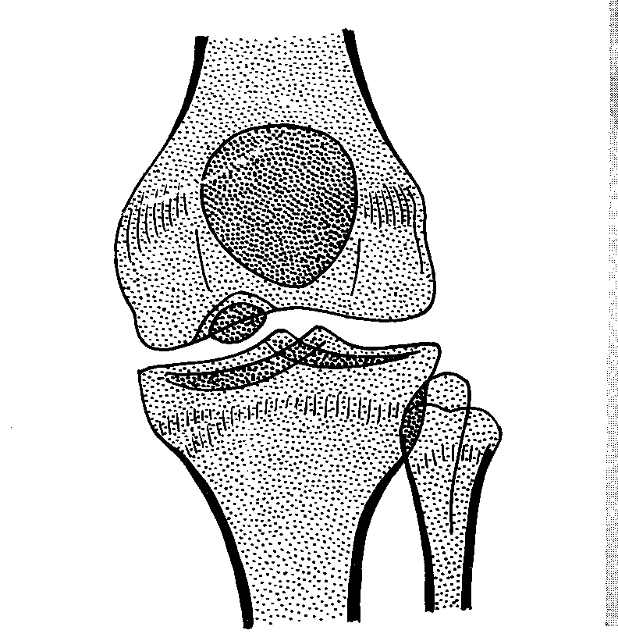
Рентгенологически в I стадии в субхондральной зоне выпуклой суставной поверхности мыщелка бедра выявляется ограниченный участок уплотнения кости. Обычно он двояковыпуклый, достигает размеров 1,0×1,5 см и ограничен узким ободком просветления. Затем (во II стадии) происходит отграничение уплотненного костно-хрящевого фрагмента от материнского ложа: расширяется зона просветления вокруг него, фрагмент начинает выступать в полость сустава (рис. 10). В III стадии определяется ниша в области суставной поверхности мыщелка бедренной кости, а внутрисуставное тело обнаруживается в любой части коленного сустава (обычно, в одном из заворотов, а при блокаде сустава — между суставными поверхностями).
Рис. 10. Болезнь Кенига
внутреннего мыщелка бедра
Аналогичные изменения могут наблюдаться и при частичных остеохондропатиях суставных поверхностей головки бедренной, плечевой и лучевой кости, дистального эпифиза плеча, локтевого отростка, блока таранной кости и некоторых других костей.
Лечение рассекающего остеохондрита зависит от стадии заболевания.
При I и II стадии показано консервативное лечение, включающее ограничение нагрузки с полным исключением прыжков и бега, иммобилизацию пораженной конечности лонгетой, физиотерапевтические процедуры (фонофорез хондроксида или гидрокортизона, электрофорез хлорида кальция, парафино-озокеритовые аппликации), применение хондропротекторов (мукосата, структума).
Оперативное лечение показано в III стадии заболевания (при наличии свободного костно-хрящевого фрагмента, блокирующего сустав и поддерживающего явления хронического синовита), а также является методом выбора при II стадии патологических изменений.
Хирургическое вмешательство выполняют с использованием артроскопической техники. При артроскопии не только уточняют диагноз, но одновременно удаляют некротически измененный участок суставной поверхности, распознаваемый по пожелтевшему, потерявшему блеск, размягченному гиалиновому хрящу. Костное ложе обрабатывают, края его заглаживают, при необходимости выполняют туннелизацию.
Если указанный фрагмент отделился и располагается в полости сустава в виде свободного тела, его находят и также удаляют. При больших размерах «суставной мыши», специальным инструментом фиксируют фрагмент в наиболее доступном отделе сустава, а удаление проводят через дополнительный разрез. В последние годы при значительных дефектах суставной поверхности мыщелков бедра, возникающих при болезни Кенига, выполняют замещение дефектов костно-хрящевыми ауто- или аллотрансплантатами.

Остеохондропатия полулунной кости кисти (болезнь Кинбека)
(Osteochondropathiа ossis scaphoidei manus)

Заболевание впервые описано австрийским рентгенологом Кинбеком (1910). В основе патологии лежит субхондральный некроз полулунной кости запястья. Наблюдается преимущественно у лиц мужского пола в возрасте от 17 до 40 лет, подверженных частым повторным травмам кисти. Играет значение и постоянное перенапряжение кисти в процессе интенсивного ручного труда у слесарей, токарей, плотников, столяров. Процесс чаще локализуется на правой руке.
Клиника. Отмечается локальная боль и припухлость в области полулунной кости. При движениях и пальпации болевые ощущения усиливаются, особенно при разгибании кисти, сжатой в кулак. Постепенно нарастает ограничение подвижности в лучезапястном суставе, больше страдает тыльная флексия кисти. Сила сжатия пальцев в кулак значительно снижена, развивается гипотрофия мышц предплечья. Исход заболевания — остеоартроз суставов запястья, обусловленный возникновением в них подвывихов из-за уменьшения в объеме полулунной кости.
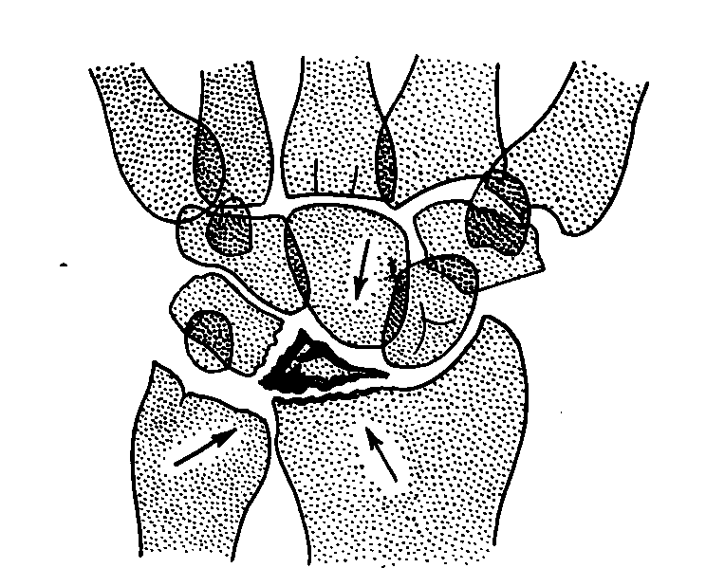
При рентгенологическом исследовании в ранней стадии заболевания отмечается смазанная картина структурного рисунка полулунной кости. Со временем тень ее становится более интенсивной по сравнению с соседними костями запястья, размеры уменьшаются, появляется неровность контуров, могут возникать кистозные изменения. В дальнейшем развивается фрагментация, сплющивание и прогрессирующая деформация полулунной кости, которая часто приобретает треугольную форму (рис. 11). Смежные суставные щели при этом расширяются. Иногда происходит уменьшение размеров полулунной кости с явлениями повышенного склероза костной ткани, напоминающего мраморную болезнь. В позднем периоде заболевания рентгенологически определяются явления остеоартроза.
Рис. 11. Болезнь Кинбека
Лечение. В начальных стадиях применяют консервативное лечение: фиксацию лучезапястного сустава гипсовой лонгетой в положении легкой тыльной флексии, тепловые процедуры, ультразвук, магнито- и лазеротерапию. При ранней диагностике и длительном лечении консервативная терапия дает определенный положительный эффект.
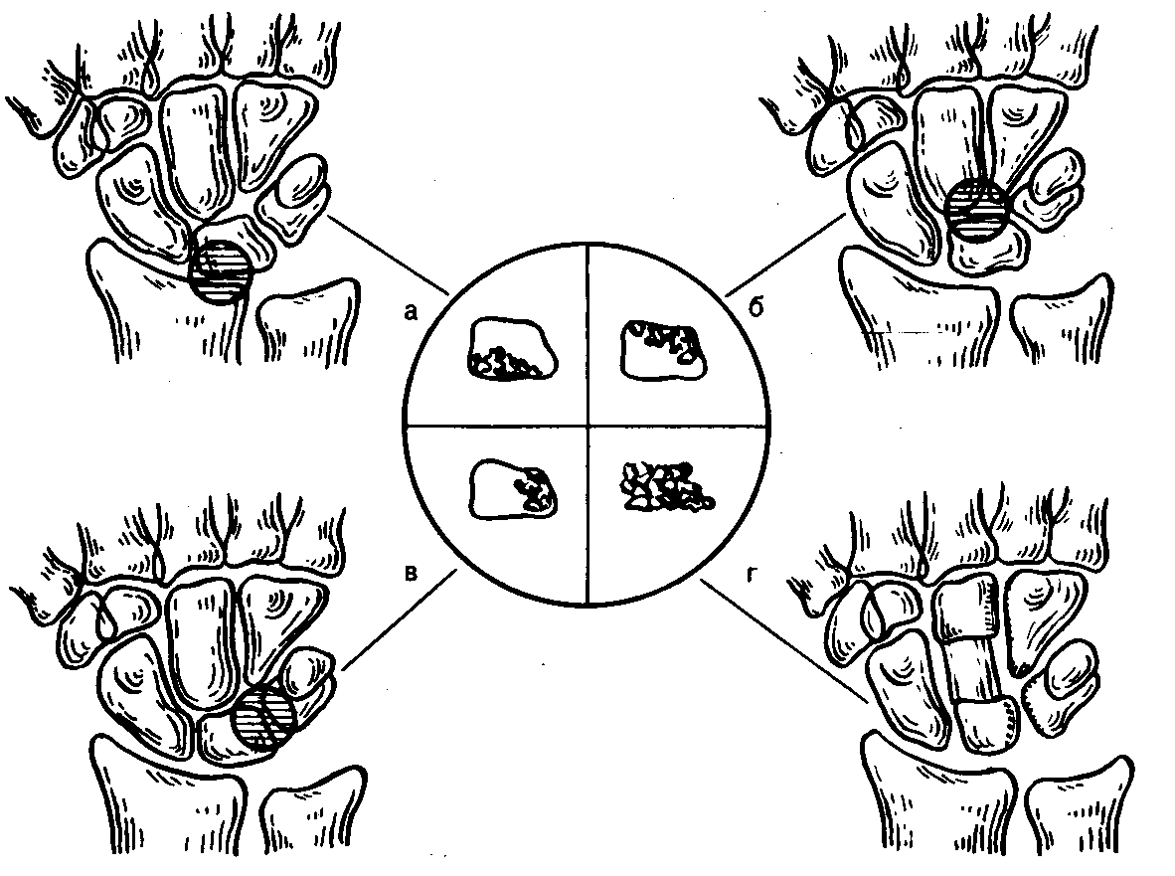
Существует более 20 способов оперативного лечения болезни Кинбека. В начальных стадиях заболевания для уменьшения сплющивания полулунной кости применяют метод лигаментотензии (растяжения) в аппарате Илизарова. При развитии выраженной деформации достаточно высокой эффективностью в плане улучшения функции кистевого сустава обладают частичные артродезы, включающие полулунную кость (рис. 12): полулунно-лучевой (рис. 12 а), запястный (рис. 12 б), полулунно-трехгранный артродез (рис. 12 в). При субтотальном и тотальном поражении прибегают к полному удалению некротизированной полулунной кости. Выполняют остеотомию головчатой кости и транспонируют ее головку на место полулунной по Гранеру (1966). Образовавшийся диастаз между фрагментами головчатой кости заполняют костным аутотрансплантатом (рис. 12 г).
Рис. 12. Частичные артродезы при болезни Кинбека
Разработаны способы полного замещения полулунной кости силиконовыми эндопротезами ЦИТО и Свенсона, но они не получили широкого распространения.

Остеохондропатия бугра пяточной кости
(болезнь Халгунда-Шинца)
(Osteochondropathiа tuber calcanei)
Остеохондропатия апофиза пяточной кости описана Хаглундом в 1907 г. и Шинцем в 1922 г. как асептический некроз апофиза пяточной кости. Чаще встречается у девочек в возрасте 12–16 лет. Причина возникновения — частая травма пяток и перенапряжение ахиллова сухожилия и сухожилий подошвенных мышц при занятиях спортом.
Клиника. Заболевание начинается с острых или постепенно нарастающих болей в области бугра пяточной кости, возникающих после нагрузки. При пальпации или разгибании стопы болевой синдром усиливается. Над пяточным бугром, у места прикрепления ахиллова сухожилия, отмечается припухлость. Пациенты ходят с опорой на передний отдел стопы; бег, прыжки, занятия спортом становятся невозможными.
На рентгенограммах, особенно в боковой проекции, определяется уплотнение апофиза, расширение щели между апофизом и пяточной костью. Трудности рентгенологической диагностики связаны с тем, что в норме апофиз пяточной кости у детей имеет до 4-х ядер окостенения, среднее из которых, как правило, уплотнено, а смежные поверхности пяточной кости и апофиза зазубрены.
Наиболее характерным рентгенологическим признаком остеохондропатии является пятнистая структура уплотненного ядра окостенения. В дальнейшем наступает фрагментация апофиза, а затем и его перестройка — формируется новое губчатое вещество кости.
Лечение консервативное. Ограничивают физическую нагрузку, на время лечения прекращают занятия спортом. Применяют теплые ванночки и физиотерапевтическое лечение: электрофорез новокаина, ультразвук, диатермию. При сильном болевом синдроме назначают постельный режим, накладывают гипсовую повязку с моделированием сводов стопы. После ликвидации болей разрешают нагрузку на конечность в обуви с широким устойчивым каблуком. Для ослабления нагрузки на пяточную кость рекомендуют ношение ортопедических стелек-супинаторов с выкладкой сводов стопы. В отдельных случаях применяют туннелизацию бугра пяточной кости по Беку.

ЗАДАНИЯ ДЛЯ САМОСТОЯТЕЛЬНОЙ РАБОТЫ СТУДЕНТА

В результате самостоятельного изучения литературы Вы должны знать:
– анатомию и гистологическое строение костной и хрящевой тканей, особенности кровоснабжения эпифизов и апофизов костей;
– рентгеновское изображение костей и суставов в детском и подростковом возрасте;
– этиопатогенез, классификацию и общую характеристику остеохондропатий;
– клинические проявления и особенности рентгенологической картины при наиболее распространенных остеохондропатиях: бедренной, большеберцовой кости, тел позвонков, костей стопы и кисти;
– принципы консервативного лечения остеохондропатий;
– особенности оперативного лечения болезни Пертеса, Кенига, Келера II, Кинбека.
Для самостоятельной подготовки к занятию необходимо:
– уяснить цель и задачи предстоящего занятия;
– подготовить исходный уровень знаний, ответив на поставленные вопросы по материалу из смежных дисциплин;
– изучить блок информации в данных методических рекомендациях;
– изучить рекомендуемую литературу;
– проверить результаты самоподготовки, ответив на контрольные вопросы по теме занятия.

ЛИТЕРАТУРА

Основная
1. Травматология и ортопедия: Учебник / Х.А. Мусалатов, Г.С. Юмашев, Л.Л. Силин и др./ Под ред. Х.А. Мусалатова, Г.С. Юмашева. – 4-е изд., перераб. и доп. – М.: Медицина, 1995. – С. 519–524.
2. Травматология и ортопедия: Учебник для студентов медицинских вузов / Под ред. Н.В. Корнилова. – СПб.: Гиппократ, 2001. – С. 289–296.

Дополнительная
1. Волков М.В. Болезни костей у детей. – 2-е изд. – М.: Медицина, 1985. – С. 488–496.
2. Руководство по детской артрологии / Под ред. М.Я. Студеникина, А.А. Яковлевой. – 2-е изд., перераб. и доп. – Л.: Медицина, 1987. – С. 226–239.
3. Травматология и ортопедия: Руководство для врачей: в 3-х т. Т. 3 / Под ред. Ю.Г. Шапошникова. – М.: Медицина, 1997. – С. 473–497.
4. Трубников В.Ф. Заболевания и повреждения опорно-двигательного аппарата. – Киев: Здоров’я, 1984. – С. 118–124.

